МОУ « СОШ №4 г. Валуйки»

Урок

Отдел мохообразные
Строение и разнообразие
мхов
Учитель биологии: Индина Е.Н.

г. Валуйки
2006 год

Тема: «Отдел моховидные. Строение и многообразие мхов»

Цель:
- Расширить представление учащихся о царстве растений.
- Познакомить с представителями споровых растений- мхами, их строением и разнообразием.
- Продолжить развитие умений выдвигать гипотезы и находить собственные пути решения проблемы, работать в группах, использовать приемы защиты творческих работ.
- Способствовать формированию навыков практической работы и работы с литературой.

Оборудование: Компьютер, слайды, раздаточные инструктивные карточки, гербарии и коллекции мхов, лупы, микроскопы
(на каждый стол по 3)

Ход урока.

- Орг. Момент.

- Рефлексия.
Здравствуйте ребята, с каким вы настроением пришли на урок, поделитесь со мной, подняв карточки настроения. Спасибо.

- Актуализация знаний.
- Какие царства живой природы существуют на Земле?
- О каком царстве мы говорили на последних уроках?
- Чем же характеризуется данное царство?

- Создание проблемной ситуации
- Посмотрите на организмы, представленные на экране (кукушкин лет и сфагнум)
- Можно ли эти организмы отнести к царству растений?
- К каким бы вы растениям их отнесли - к высшим или низшим и почему?

На доске размещены таблички с названиями царств растений, и исследуемые растения помещаются под выбранное ребятами царство.

- Формулировка цели и темы исследования.
- что же это за растения? К какому отделу они относятся на самом деле? В чем особенность их строения и жизнедеятельности?
Разобраться в этом и будет целью нашей работы на сегодняшнем уроке
И ответить на эти вопросы вам придется самостоятельно, поработав в группах и написав отчет о проделанной работе.

6. Подготовка учащихся к выполнению исследования.

Я раздаю вам жетоны трех цветов. Кому достались жетоны
Красного цвета - садится за первый стол (первая группа)
Зеленого цвета – садится за второй стол (вторая группа)
Голубого цвета - садится за третий стол (третья группа)

Каждая группа получает инструктивную карточку с заданием.

Советы учащимся (на экране)
- Перед решением задачи необходимо хорошо проработать условие.
- Никогда не бойтесь, что для решения задачи вам не хватит знаний.
- Не следует останавливаться на первой, пришедшей к вам в голову идеи, творческое решение рождается в процессе работы.
- Все идеи нужно фиксировать на бумаги и отбирать лучшие. Опасайтесь утерять нужные идеи.
- Хорошая идея - еще не решение. Ее нужно реализовать.
- Если идею трудно реализовать экспериментально, то она не так хороша.
- Если задача решена, подумайте, можно ли ее решить другим способом?

Инструктивная карточка №1

  - Прочитайте текст учебника на стр. 50,52
  - Дайте название растению. К какому отделу она относится?
  - Рассмотрите растение. Найдите у него стебель и листья. В нижней части стебля найдите тонкие бугорки- ризоиды. На верхушке стебля найдите тонкую ножку и коробочку. Коробочка имеет крышечку и покрыта волосяным колпачком.
  - Нарисуйте и обозначьте листья, стебель, ризоиды, коробочку на ножке.
  - С помощью лупы на микропрепарате « Спорогоний кукушкина льна» рассмотрите продольный срез коробочки, и внутри найдите споры.
  - Выясните, на всех ли растениях есть коробочки на ножке и с чем это связано?
Инструктивная карточка №2
- Прочитайте текст учебника на стр. 53.
- Дайте название растению. К какому отделу оно относится?
- Рассмотрите растение. Какие органы оно имеет?
- Рассмотрите его стебель, чем он покрыт?
- Рассмотрите ветви с листьями. Одни из них короткие, собранные на верхушке стебля, другие расположенные вдоль стебля.
- Отделите один лист препаровальной иглой. Положите его в каплю воды на предметное стекло и рассмотрите под микроскопом при увеличении в 300 раз. Найдите узкие хлорофиллоносные клетки и меду ними бесцветные водоносные клетки.
- Нарисуйте и обозначьте листья и стебель. Отдельно зарисуйте водоносные и хлорофиллоносные клетки.
- Почему мох сфагнум может впитывать большое количество воды?

Инструктивная карточка №3
- Прочитайте текст учебника на стр. 50.
- Что представляет из себя спорофит мха?
- Что представляет из себя гаметофит мха?
- Разберите схему на стр. 50.
- Дополните « Цикл развития мха»

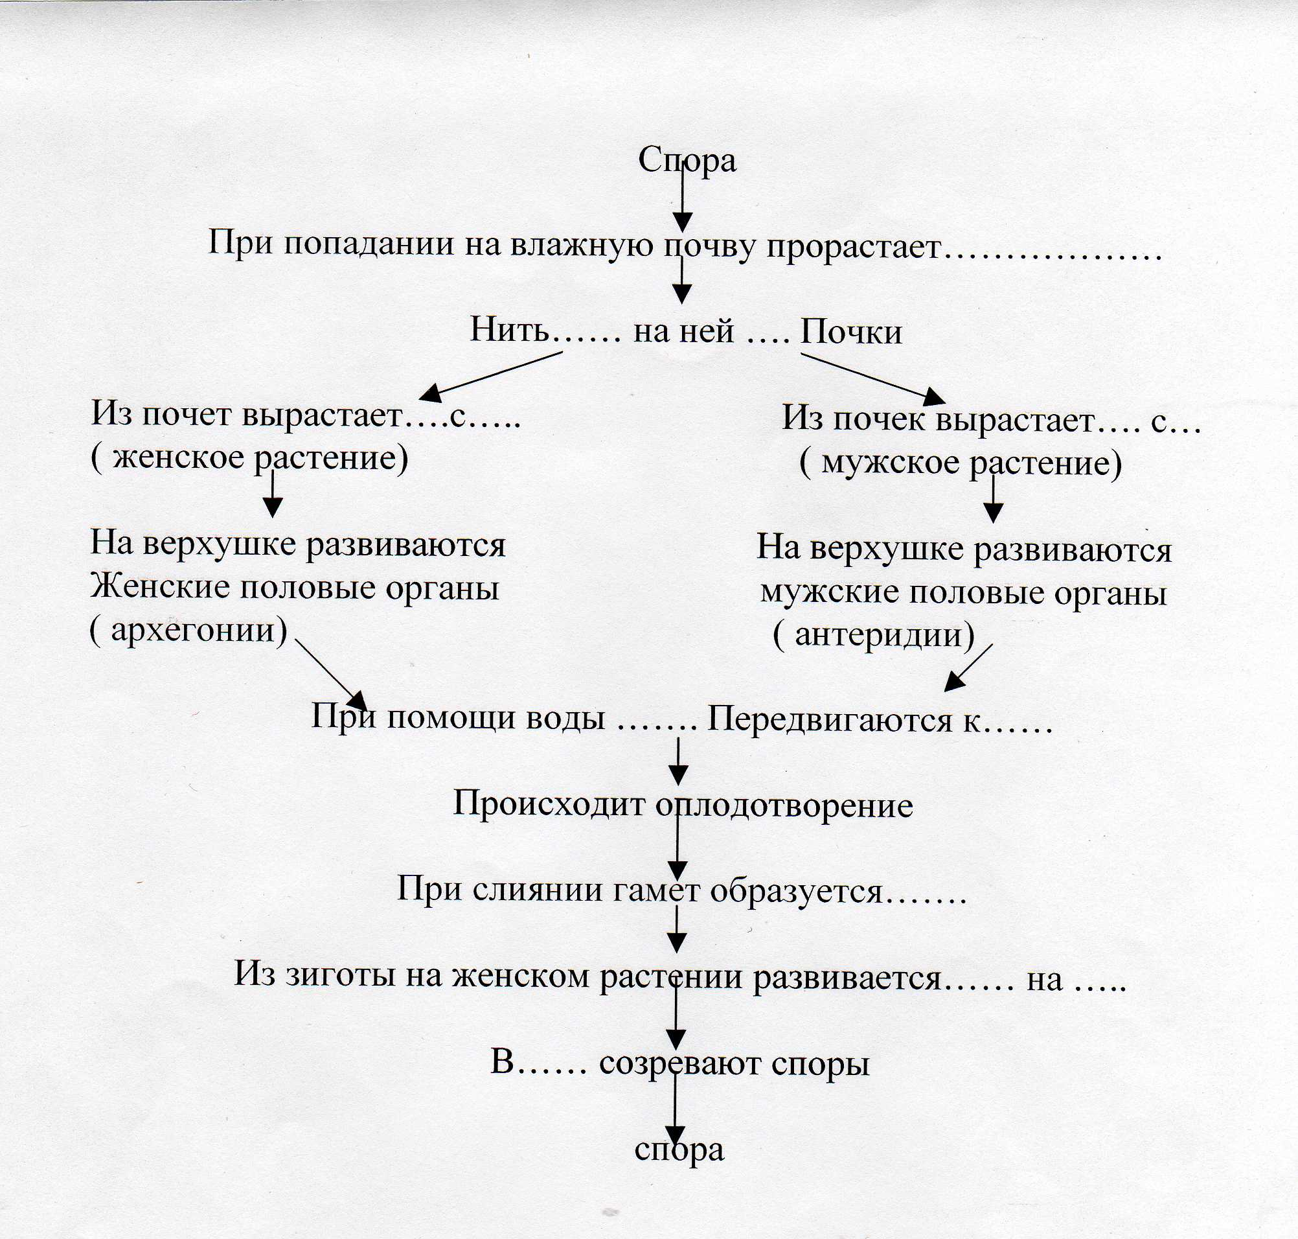
7. Применение знаний и умений.
Защита творческой работы каждой группы. Рассказ по выполненным рисункам
Рисунки ребят дублируются на экране компьютера.

8.

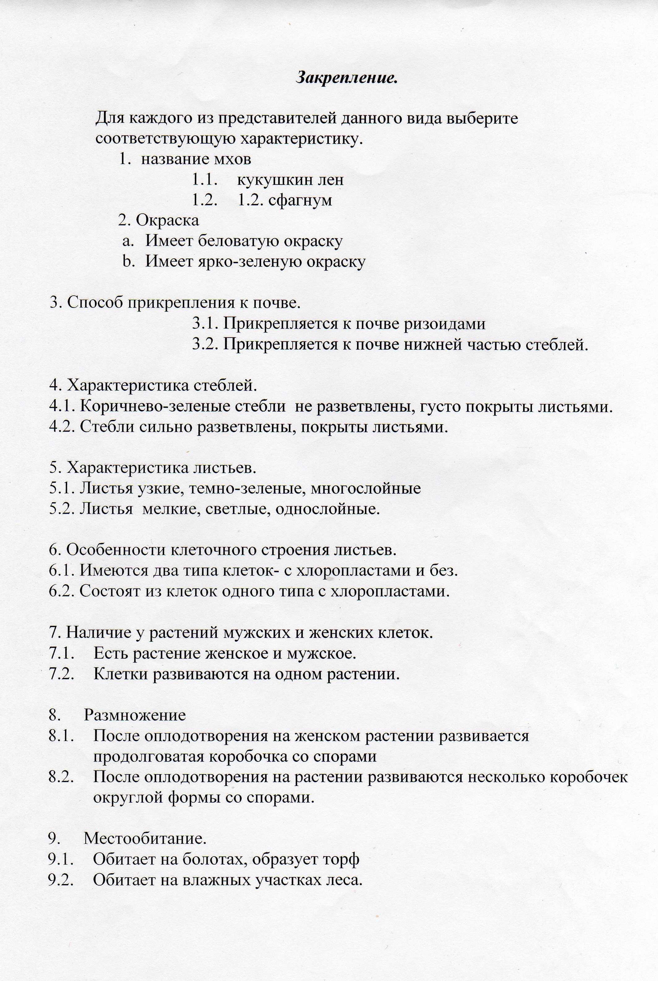

9. Подведение итогов урока.
Оценивание результатов, рефлексия

10. Домашнее задание
Стр. 50-53, стр. 55 « подумайте»

